ПРОЕКТ
решения о предоставлении разрешения на условно разрешенный вид использования «Магазины» в отношении земельного участка с кадастровым номером 38:06:100922:8956

Учитывая заявление Барсукова Андрея Геннадьевича о предоставлении разрешения на условно разрешенный вид использования «Магазины»: в отношении земельного участка с кадастровым номером 38:06:100922:8956, площадью 400 кв.м., расположенного по адресу: Российская Федерация, Иркутская область, муниципальный район Иркутский, сельское поселение Хомутовское, деревня Куда, переулок Сибирский

Схемы расположения земельного участка, в отношении которого подготовлен проект решения о предоставлении разрешения на условно разрешенный вид использования

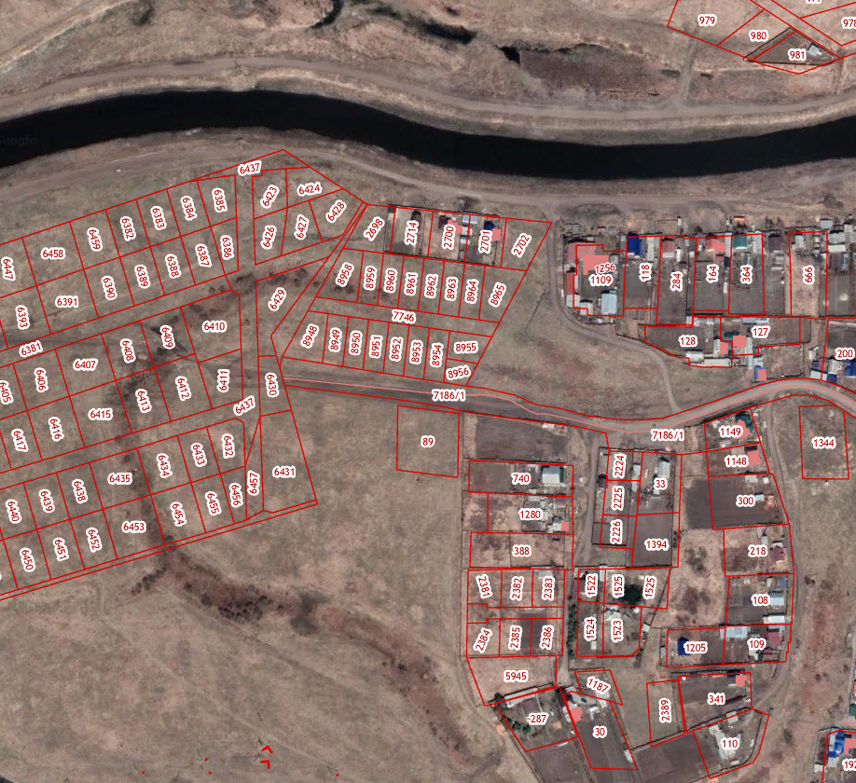
земельный участок с кадастровым номером 38:06:100922:8956, площадью 400 кв.м.

